

COBIK

Center odličnosti za biosenzoriko, instrumentacijo in procesno kontrolo

**Laboratorij za sisteme z naprednimi materiali**

**Jekla**

Pregled jekel, lastnosti in tehnologij

Miro Zdovc

Ajdovščina, avgust 2012

**Kazalo**

1 Zgodovina 3

2 Jekla 4

2.1 Delitev jekel 4

2.2 Železo 5

2.3 Ogljik v jeklu in litini 7

2.3.1 Litine 7

2.3.1.1 Siva in nodularna litina 7

2.3.1.2 Jeklena litina 8

2.3.2 Fe-Fe3C diagram 8

2.3.3 Toplotna obdelava jekla 9

2.3.3.1 TTT (bainovi) diagrami 12

2.4 Legirni elementi 15

3 Nanostrukturirana jekla 20

3.1 Tehnologije za proizvodnjo nanostrukturiranega jekla 21

3.2 Proizvajalci nanostrukturiranih jekel 24

3.3 Mehanizmi povečanja mehanskih lastnosti 24

3.3.1 Zmanjševanje velikosti zrn 24

3.4 Cena jekla 29

4 Slovenska industrija 33

4.1 Acroni d.o.o. 33

4.2 Metal Ravne d.o.o. 34

4.3 Štore Steel d.o.o. 35

5 Literatura 36

# Zgodovina

Železo se je pričelo uporabljati okoli 4000 let pr. n. št [1]. Najstarejša proizvodnja jekla naj bi bila 2000 let pozneje, ko so predmete oblikovali s kovanjem.

Uporabo železa in kasneje jekla zasledimo v praktično vseh velikih civilizacijah.

Okoli 500 let pr. n. št. so Kitajci naredili prvi železni viseči most. Imeli so zelo razvit sistem prečiščevanja staljenega surovega železa ter kovanja. V Evropi smo potrebovali 2000 let, da smo dosegli enak nivo.

V Evropi se je interes za lito železo pojavil v 14. stol. z izdelavo topov. Razvoj je povečala tudi železnica. V 17. stoletju so oglje zamenjali za premog, pri tem pa vnesli v jeko žveplo, ki je povzročalo krhkost. Z žganjem premoga so pridobili koks z nizko vsebnostjo žvepla ter tako rešili problem. Koks je še danes pomemben reagent pri proizvodnji grodlja.

Bessemer je leta 1855 patentiral tehnologijo masovnega pridobivanja jekla. Ideja je bila v odstranjevanju ogljika iz cenene jeklene litine s pomočjo vpihanega zraka pod velikih tlakom. Kisik iz zraka se je vezal z ogljikom iz taline, pri tem pa se je zaradi oksidacija temperatura v peči dvignila. Delovanje peči so v naslednjih letih dodatno izpopolnjevali.

V začetku 20. stol. je bila zaradi njegove neenotne kompozicije ukinjena uporaba litega in surovega železa v konstrukcijske namene. V skladu s tedanjimi predpisi je bilo pri gradnji dovoljeno uporabljati le jeklo. Konstrukcijsko jeklo je material specifičnih oblik, zanesljive kemične sestave in točno določene trdote, kar pa je zagotavljalo primerno stopnjo varnosti konstrukcije [1].

Leta 1913 so izdelali nerjaveče jeklo, ko so kromu dodali nikelj, leta 1924 pa razvili najbolj razširjeno vrsto nerjavnega jekla - 18/8.

Jeklo je danes najbolj razširjen konstrukcijski material na svetu. Pri tem ga je možno 100 % reciklirati. Delež recikliranega v proizvodnji znaša okoli 42 %.

V letu 2004 so proizvedli milijardo ton jekla, kar pomeni okoli 300 kg na posameznika v razvitem svetu.

# Jekla

## Delitev jekel

Ko omenjamo jeklo ponavadi govorimo o kovini, čeprav je zlitina jekla in ogljika v bistvu kompozit, saj ogljik ni kovina. Jeklo je tako prvi masovno uporabljeni kompozit človeške civilizacije.

Vsestranskosti jekla zagotovo ne bi bilo, če železo ne bi imelo alotropskih modifikacij. Brez ustreznih toplotnih obdelav ne bi bilo moč doseči fizikalno-kemijske lastnosti kot so mogoče sicer.

Jekla so zlitine, ki vsebujejo do 2,06 % C, delimo jih v skupine po [2]:

* načinu izdelave
  + Thomasovo konvertersko jeklo
  + SM jeklo
  + elektro jeklo
  + jeklo iz kisikovega konverterja
    - glede na način izdelave peči
      * kisla jekla
      * bazična jekla
    - glede na način ulivanja
      * nepomirjena
      * pomirjena
      * posebno pomirjena
* vrsti mikrostrukture
  + podevtektoidna
  + evtektoidna ali perlitna
  + nadevtektoidna
  + ledeburitna
  + martenzitna
  + feritna
  + avstenitna
  + duplex
* kemijski sestavi
  + nelegirana
  + legirana
* namenu uporabe
  + konstrukcijska
  + orodna
  + jekla s posebnimi lastnostmi
* kvaliteti
  + navadna
  + kvalitetna
  + plemenita

## Železo

Železo obstaja v treh alotropskih modifikacijah:

* a-ferit:
  + TCK
  + do 911 °C
  + nad temperaturo 769 °C ni več magnetno, nastopi paramagnetni β ferit, ki pa je praktično identičen a-feritu
* γ-avstenit:
  + PCK
  + 911 °C do 1392 °C
* δ -ferit:
  + TCK
  + 1392 °C do 1536°C

Kristalna rešetka avstenita je večja kot ferita. Medtem ko je pri feritu razdalja med vogalnimi atomi 2,86 A, je pri avstenitu 3,6 A. Tetragonalni martenzit ima razdaljo med robnimi atomi 2,84 A, magnetni pa 3,04 A.

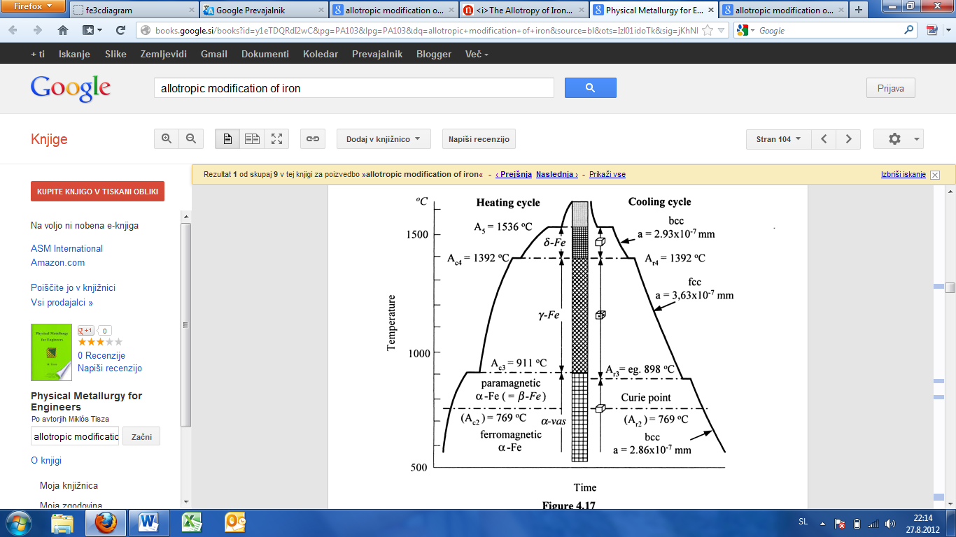

Slika 1: Alotropske modifikacije železa pri normalnem tlaku [3]

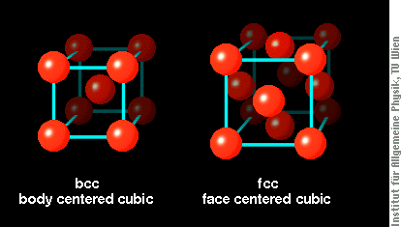

Slika 2: Primerjava kristalnih rešetk ferita in avstenita [4]

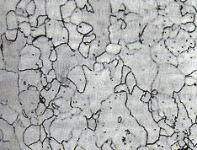

Slika 3: Mikrostrukturni posnetek α ferita [5]

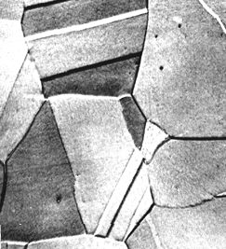

slika 4: Mikrostruktura avstenita z značilnimi dvojčičnimi mejami [5]

## Ogljik v jeklu in litini

Ogljik je v jeklu prisoten zaradi tehnologije pridobivanja surovega železa – grodlja in uporabe recikliranega materiala. Glede na zahteve lahko delež ogljika med procesom pretaljevanja zmanjšamo ali celo povečamo.

Ogljik je v zlitini z železom lahko prisoten kot:

* raztopljen v železu
* tvori železov karbid Fe3C
* izločen v obliki grafita

Glede na vsebnost ogljika ločimo:

* 0,02 – 2,06 % ogljika: jeklo. Je trdno, elastično, natezno, manj žilavo, z nižjim tališčem kot čisto železo. Da se dobro kovati, valjati in variti
* > 2,06 % ogljika: surovo železo (beli grodelj – podevtektični in nadevtektični). Sivi grodelj dobimo v sistemu Fe-C, kjer se ogljik izloča v obliki grafita. Poleg ogljika vsebujejo te vrste železa še druge primesi. Grodelj je zelo trden in krheko, pri upogibanju ali udarcu se zlomi. Ima dobre livne lastnosti, ne da pa se kovati in valjati.

Z naraščajočo vsebnostjo ogljika se:

* žilavost zmanjšuje
* trdnost in krhkost naraščata
* elastičnost narašča, nato pa se spet manjša
* tališče doseže minimum (1145 °C pri 4,28 % C) in se spet zviša
* padajo kovnost, sposobnost za oblikovanje in varjenje (pri teh postopkih izkoriščajo mehčanje kovine, preden se stali)
* povečuje se livnost (glede na nizko tališče in majhno viskoznost taline nad temperaturo tališča)

### Litine

#### Siva in nodularna litina

Pri določeni kombinaciji legirnih elementov (C, Si, Mn) se bo ogljik izločil v obliki grafita (črtkana črta). Litino zaradi sivega preloma imenujemo siva litina. Je relativno poceni material in ima odlične livne lastnosti, vendar je krhka in mehka. Ima visoko tlačno trdnost ter je tako primerna za določene tlačno obremenjene konstrukcijske elemente. Zaradi visoke dušilnosti vibracij se uporablja kot ohišje obdelovalnih strojev. Z ustreznim dodatkom modifikatorjev (predvsem Mg) dosežemo izoblikovanje kroglastega grafita. Litina se imenuje nodularna. Natezna trdnost teh litin je do 4x večja od sive litine.

#### Jeklena litina

Z dodajanjem karbidotvornih elementov in nižanjem deleža Si, se bo ogljik izločeval kot Fe3C. Tedaj govorimo o jekleni litini. Uporablja se za obremenjene elemente kot n. pr. armature, lopatice turbin, ohišja ladijskih motorjev,...kjer mora material imeti tudi ustrezno žilavost.

### Fe-Fe3C diagram

Faze v sistemu Fe-Fe3C prikazujeta sliki 5 in 6. Glede na položaj v diagramu se bo tvorila ustrezna mikrostruktura, s tem pa povezane fizikalno-kemijske lastnosti.

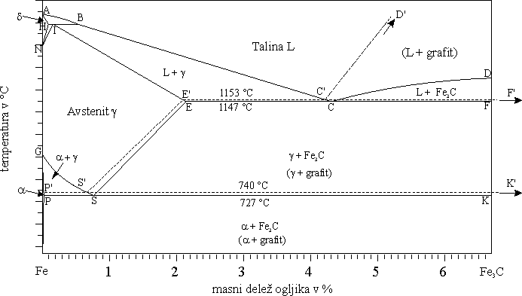

Slika 5: Binarni fazni diagram Fe-C (črtkano) - stabilni/Fe-Fe3C - metastabilni [6]

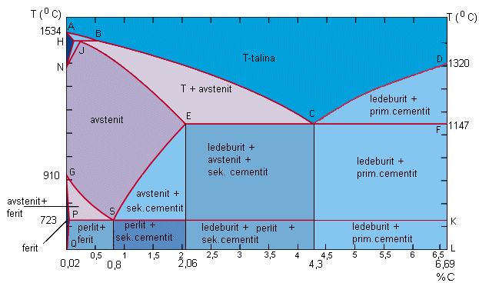

|  |  |  |  |  |  |  |  |  |  |  |
| --- | --- | --- | --- | --- | --- | --- | --- | --- | --- | --- |
|  | A | C | D | E | F | G | S | K | P | Q |
| (%C) | 0 | 4,3 | 6,69 | 2,06 | 6,69 | 0 | 0.8 | 6.69 | 0.02 | 0.008 |
| (oC) | 1538 | 1147 | 1320 | 1147 | 1147 | 910 | 723 | 723 | 723 | 500 |

Slika 6: Posamezne točke binarnega sistema Fe-Fe3C  [7]

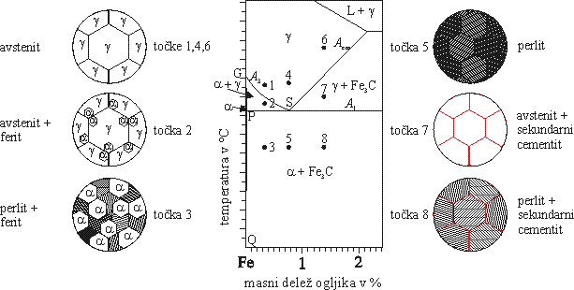

  Slika 7: Mikrostruktura jekel znotraj Fe-Fe3C diagrama

Z ohlajevanjem (slika 7) ostajajo kristalna zrna enako velika (nadevtektoidno jeklo) oziroma se zmanjšajo (podevtektoidno jeklo), s čimer se s postopki toplotne obdelave izboljšujejo mehanske lastnosti jekel.

### Toplotna obdelava jekla

Za izboljšanje mehanskih in ostalih lastnosti, jekla toplotno obdelujemo (sliki 8 in 9). Pri toplotni obdelavi jeklo segrejemo do določene temperature in ga nato po določenem času ohladimo.

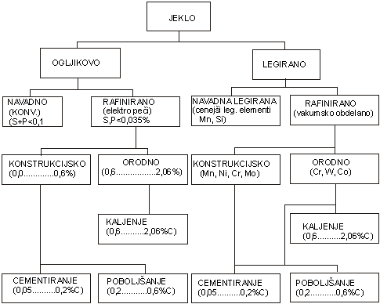

Slika 8: Jekla primerna za toplotno obdelavo

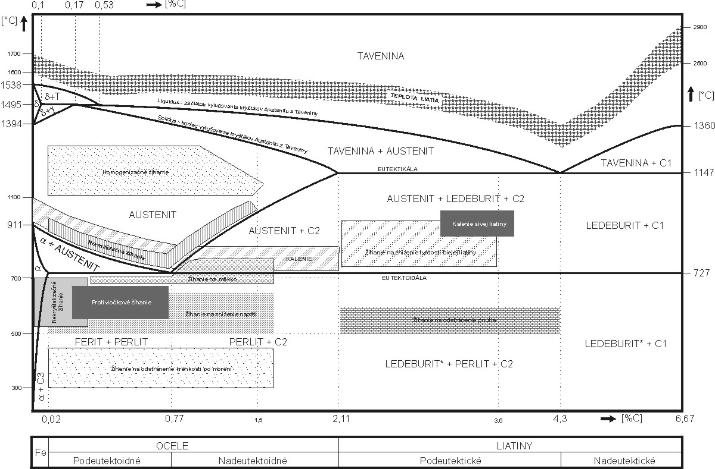

Slika 9: Temperaturna območja posameznih toplotnih obdelav [8]

Toplotne obdelave jekla so naslednje (slika 9) [9, 10]:

* kaljenje: kaljivost je tehnološka lastnost. Opredeljena je z doseženo trdoto in globino do katere je preizkušenec zakaljen. Običajno kalimo jekla med 0,4 do 1,2 % C. Jeklo po določenem segrevanju na kalilni temperaturi hitro ohladimo.

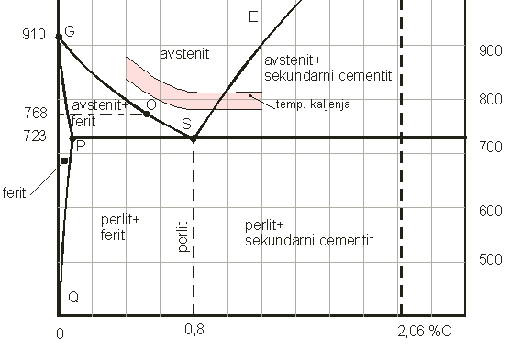

Slika 10: Temperature kaljenja glede na delež C [9]

* poboljšanje: je postopek toplotne obdelave kjer po kaljenju material popuščamo. Glede na temperature popuščanja dosežemo različno mikrostrukturo

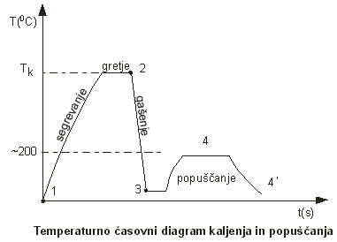

Slika 11: Temperaturno časovni diagram kaljenja in popuščanja [9]

Slika 11 prikazuje postopek popuščanja po kaljenju (slika 10). Prikazane faze so: 1-perlit, 2-avstenit, 3-martenzit z notranjimi napetostmi, 4-martenzit brez notranjih napetosti

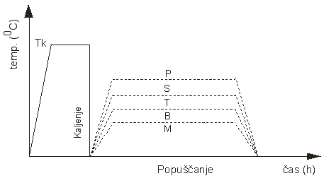

slika 12: Poboljšanje z različnimi temperaturami popuščanja [9]; M-martenit, B-bainit, T-trustit, S-sorbit, P-perlit

* površinsko utrjevanje
  + površinsko kaljenje
  + cementiranje
  + karbonitriranje, titaniranje, boriranje, trdo kromanje
  + nitriranje
* žarjenje

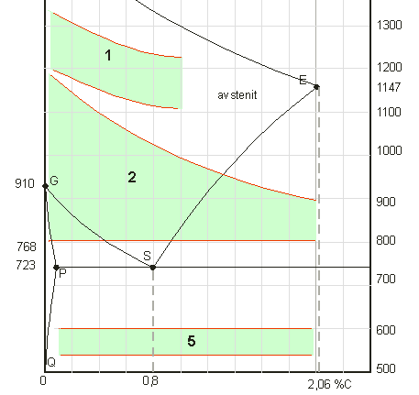 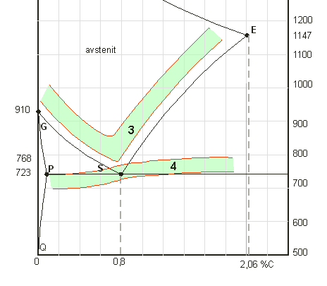

Slika 13. Postopki žarjenja: 1-homogenizacijsko ali difuzijsko, 2- žarenje za gnetenje v toplem, 3- normalizacijsko, 4-mehko, 5- žarenje za odpravo notranjih  napetosti, 6- rekristalizacijsko

* + homogenizacija: odprava kemijske nehomogenosti, običajno večji kosi z neenakomerno strukturo po preseku
  + normalizacija: sprememba grobe mikrostrukture nastale običajno pri procesih preoblikovanja v finozrnato in homogeno
  + žarjenje na mehko: ko se želi dobiti najmanjša trdota za dobro mehansko obdelovalnost. Nastala mikrostruktura je praviloma iz zrnatega perlita (slika 14)

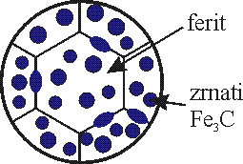

Slika 14: Nastanek "zrnatega perlita" po mehkem žarjenju [9]

* + žarjenje za odpravo notranjih napetosti: ko je potrebno zaradi predhodnih tehnoloških postopkov odpraviti nastale napetosti v materialu
  + rekristalizacija: S to toplotno obdelavo zmanjšamo gostoto dislokacij, mikrostruktura postane bolj fina. S plastičnim preoblikovanjem material utrjujemo. Trdnost in trdota naraščata, plastičnost in žilavost pa padata. Po določeni stopnji preoblikovanja plastičnost pade tako nizko, da je nadaljnje preoblikovanje zaradi nastajanja razpok nemogoče. Temperatura rekristalizacije je odvisna od kemične sestave in od stopnje deformacije. Čim višji je bil delež hladne deformacije tem nižja je temperatura rekristalizacije (za jeklo Trk = Ttal x(0,4-0,6)). Kritična stopnja deformacije pri jeklu je med 10 in 20 %. Po določenem času kristalna zrna zopet rastejo.

#### TTT (bainovi) diagrami

V primeru ravnotežnega strjevanja so v jeklu prisotne mikrostrukturne sestavine kot prikazuje diagram na sliki 7. Ko je hitrost ohlajanja (podhladitev) večja, se pojavijo v mikrostrukturi nove faze, ki potrebujejo za preureditev atomov manj časa. Pri podhladitvi se namreč difuzija manjša ali pa je celo nemogoča.



slika 15: TTT (čas-temperatura-transformacija) diagram za jeklo [11]

Nastale faze so lahko:

* bainit (nelamelarna mešanica ferita in karbidov)
  + zgornji ali peresasti (brez precipitatov)
  + spodnji ali igličasti (karbidni delci so znotraj ferita)
* martenzit

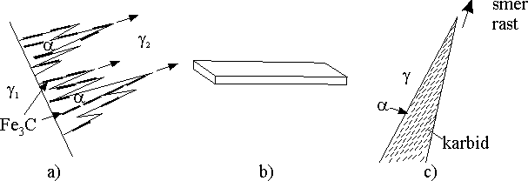

slika 15: Bainit; a-nastanek in rast zgornjega bainita (feritne ploščice rastejo v delno transformiran avstenit), b-feritna ploščica, c-spodnji bainit in izločanje finih ploščice ε-karbida (Fe2,4C) znotraj ferita [10]

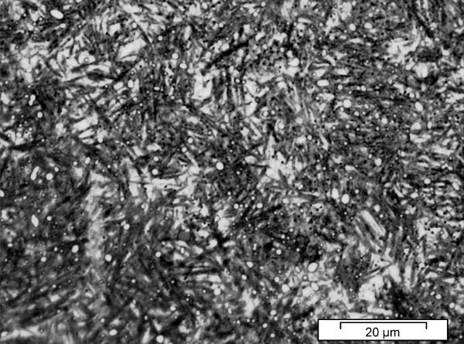

Slika 16: Mikrostruktura spodnjega bainita [12]

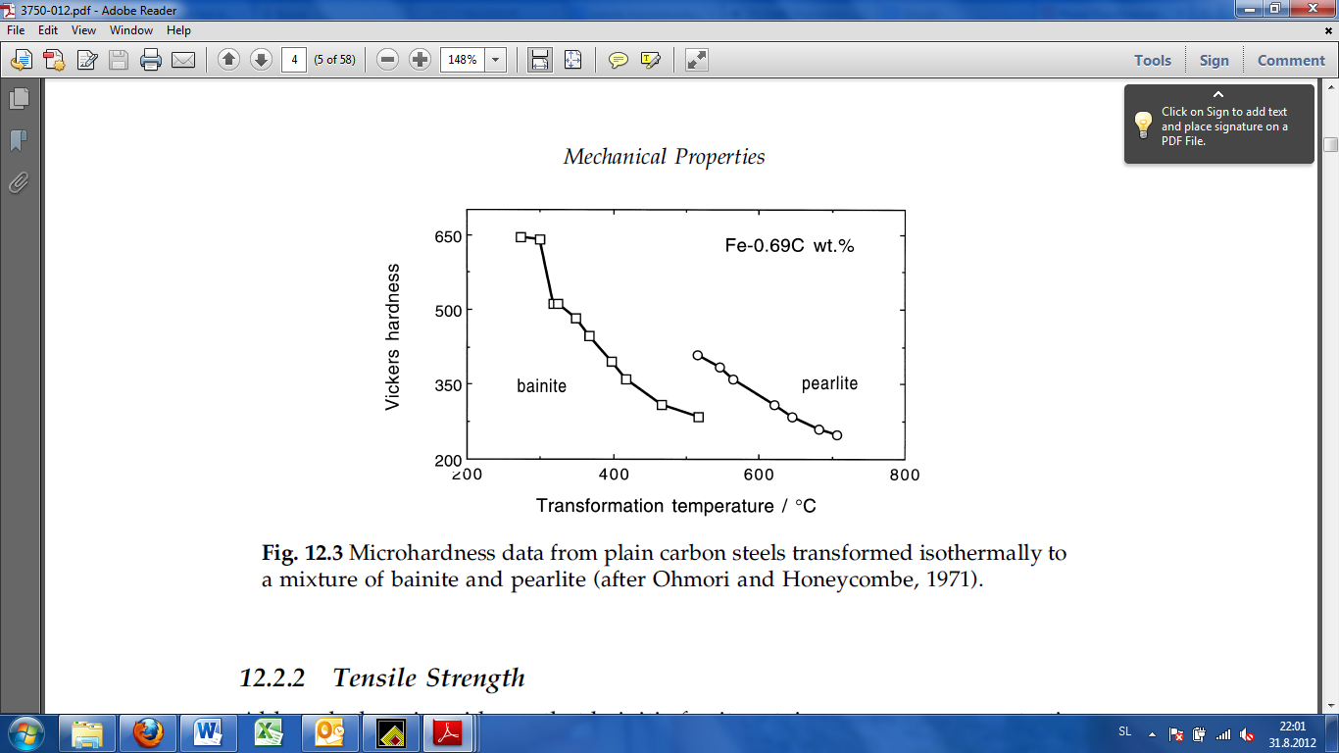

Slika 17: Trdota (HV) bainita in perlita glede na temperaturo transformacije [11]

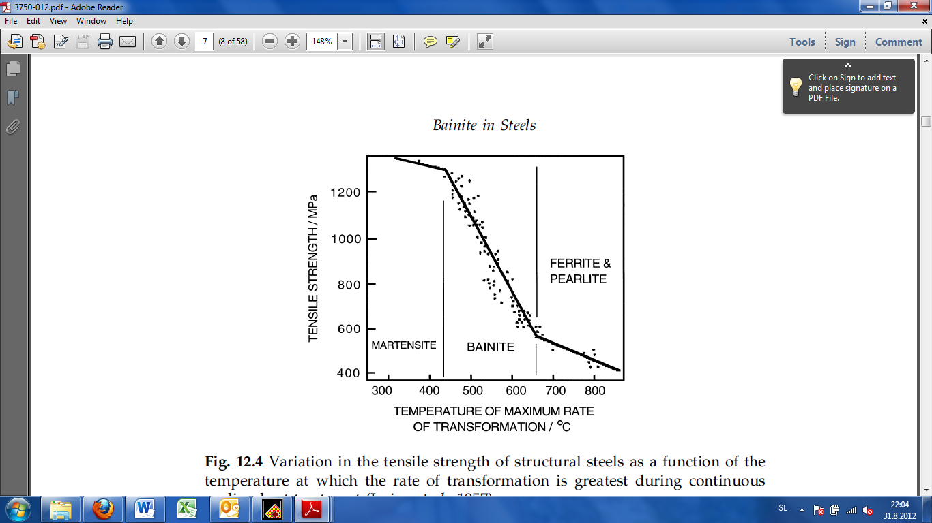

Slika 18: Primerjava nateznih trdnosti posameznih faz [11]

Ko se jeklo podhladi pod temperaturo Ms, pride do brezdifuzijske pretvorba avstenita v martenzit. Martenzit ima telesno centrirano tetragonalno (TCT) kristalno rešetko. Kristalna rešetka je podobna feritni, s tem, da je pri martenzitu rešetka daljša v z osi, to pa zato, ker seprisilno raztopljen ogljik prednostno razporedi v oktaederske vrzeli po robovih. Mastenzit je tako prenasičena trdna raztopina ogljika v feritu.

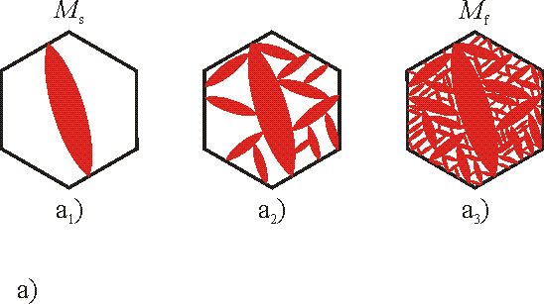

Slika 19: Pri temperaturi Ms pričnejo rasti ploščice martenzita. Rast se ustavi, ko ploščica doseže rob zrna ali drugo ploščico. Tako so nadaljnje ploščice z večanjem podhladitve vse bolj drobne [10]

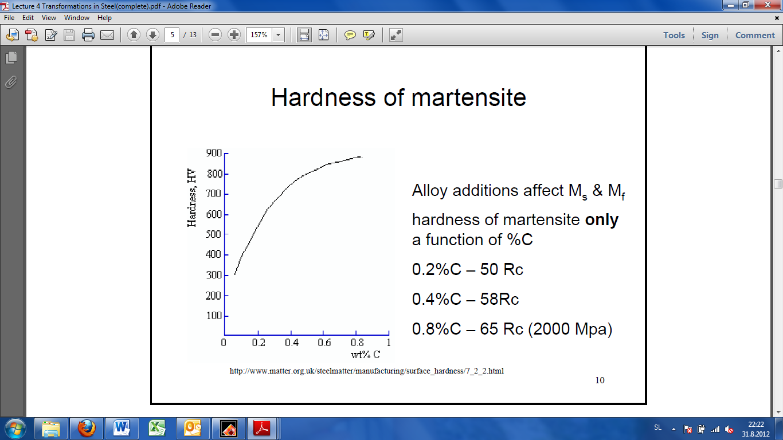

Slika 20: Trdota martenzita je odvisna zgolj od deleža ogljika [11]

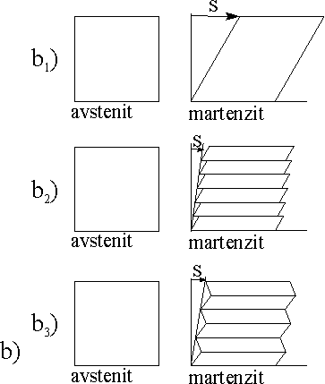

Slika 21: Nastanek martenzitne ploščice v dveh korakih [9]

Martenzit nastane v dveh stopnjah. Prvi – bainovo popačenje (slika 21a) sledi plastična deformacija – drsenje dislokacij (slika 21 b) ali dvojčenje (slika 21c). Zaradi spremembe kristalne zgradbe nastanejo velike napetosti, ki povzročijo plastično deformacijo. Tako se novonastala martenzitna ploščica prilagodi volumnu avstenita, iz katerega je nastala. Tako ima martenzit veliko gostoto dislokacij ali veliko gostoto dvojčičnih mej.

## Legirni elementi

Legirne elemente dodajamo za dosego ustreznih fizikalno-kemijskih lastnosti jekel. Ni nenavadno, če v jeklu zasledimo preko 10 legirnih elementov.

Z dodajanjem legirnih elementov spreminjamo fazni diagram. Glede na vpliv posameznih elementov ločimo α-gene elemente (stabilizirajo ferit ter povečujejo feritno področje ter γ-gene elemente (stabilizirajo avstenit in povečujejo njegovo področje. Ravno zaradi fazne transformacije avstenit-ferit je mogoče pri jeklih doseči s toplotno obdelavo izboljšanje mehanskih in kemijskih lastnosti. α-geni elementi so Cr, Mo, W, V, Si, Al, P, Ti... ter γ-geni elementi C, Ni, Mn, Co, Cu ... Z določeno kemijsko sestavo je avstenit obstojen tudi pri sobni temperaturi. Ker je to jeklo nemagnetno se uporablja tudi v vojaški industriji, pri izdelavi kompasov,....

* Mn: komercialna jekla vsebujejo 0,3 do 0,8 % Mn. Mn reducira okside in zmanjšuje negativni vpliv železovega sulfida. Višek Mn se raztaplja v železu ali tvori Mn3C, ki se pojavlja skupaj z Fe3C. Jekla z deležem nad 1,8 % so kaljiva na zraku. V nekaterih jeklih nadomešča drag Ni. Mn jekla z 12 do 14 % Mn se ponašajo z veliko odpornostjo na obrabo. Uporabna so za železniške tire, drobilce kamenja in vrtalne svedre.
* Ni: Ni se obnaša podobno kot Mn in oba znižujeta evtektoidno temperaturo. Na sliki 22 je vidna razlika v poteku krivulje pri segrevanju oz. ohlajanju. Pri 8 % Ni se pri ohlajanju zgodi preskok. Jeklo z 12 % Ni transformira pri ohlajanju pod 300 °C, pri segrevanju pa šele pri 650 °C. Takšna jekla imajo histerezo ter se imenujejo "ireverzibilna jekla". Te karakteristike uporabljajo 2maraging jekla" in 9 % Ni kryogeno jeklo. Glede na delež Ni se spreminja tudi nastala mikrostruktura (slika 22b).

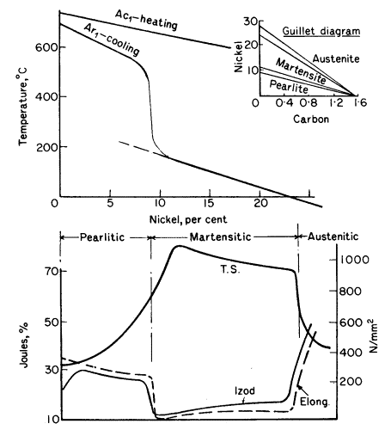

Slika 22: Vpliv dodatka Ni na evtektoidno temperaturo ter mehanske lastnosti jekla z 0,2 % C ohlajenega s konstantno hitrostjo [13]

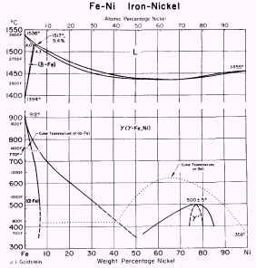

Slika 23: Binarni fazni diagram Fe-Ni [13]

* Cr: krom se raztaplja tako v feritu kot avstenitu (slika 24). V prisotnosti C tvori karbide - (FeCr)3C, (CrFe)3C2, (CrFe)7C3, (CrFe)4C in v nerjavnem jeklu Cr4C. Perlitna kromova jekla so izedno občutljiva na ohlajevalno hitrost in začetno temperaturo kaljenja. Cr karbidi se namreč ne morejo popolnoma raztopiti v avstenitu, saj se topnost povečuje s temperaturo. Efekt raztopljenega kroma je v dvigu kritične točke pri segrevanju (Ac) in ohlajanju (Ar), ko so stopnje nizke. Hitrejše ohlajanje hitro zniša Ar točke in posledično se jeklo utrjuje. Pri visokoogljičnih jeklih je velik delež prostega cementita. Z ustrezno toplotno obdelavo se ta pojavlja v obliki nodulov (krogličasti9 s fino perlitno strukturo. Z delež Cr nad 1,1 % se v nizkoogljičnih jeklih tvori na površini pasiven film, ki onemogoča oksidacijo. Pri jeklih za delo pri povišanih temperaturah je delež Cr še večji. Cr jekla se bolje obdelujejo od Ni ob enaki trdnosti. Cr jekla se uporabljajo povsod, kjer je potrebna ekstremna trdota – za kokile, krogle v ležajih, plošče za trezorje, orodaj,...Najdemo jih tudi v nekaterih magnetih.

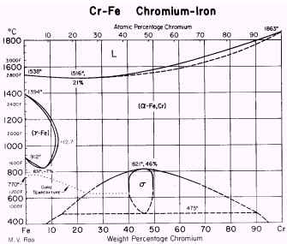

slika 24: Binarni fazni diagram Fe-Cr [13]

* Cr/Ni: če so Ni jekla sinonim za trdnost, razteznost in žilavost, so Cr jekla za trdoto in obrabno obstojnost. S kombinacijo teh dveh elementov se posamezne lastnosti ohranijo ali celo poudarijo. Pri določenih koncentracijah se te lastnosti dosežejo celo z ohlajevanjem na zraku. Nizko legirana z nizkim deležem C so odlično kaljiva. Konstrukcijska jekla z 0,25 – 0,35 % C se morajo toplotno obdelati, da dosežejo ustrezne lastnosti. Za odpornost na korozijo in oksidacijo pri povišanih temperaturah se uporaqbljajo jekla z občutno povišanim deležem obeh elementov (kuhinjska posoda in pribor 18/8).
* Mo: se obnaša podobno kot Cr. V prisotnosti C tvori kompleksne karbide (FeMo)6C, Fe21Mo2C6 in Mo2C. Podobno kot Cr vpliva na obliko TTT diagrama, vendar do 0,5 % dodatka bolj učinkovito zavira izoblikovanje perlita ter omogoča izoblikovanje bainita. Dodaja se kotlovski pločevini za povečanje trdnosti, čeprav se v večini primerov dodaja v kombinaciji z drugimi zlitinskimi elementi. Ni-Cr-Mo jekla so široko uporabljena za orožje, turbine rotorjev in masovnih kosov ko zmanjšuje kalilno krhkost vsled masnega efekta. Mo najdemo v HSS orodjih, magnetih, toplotno in korozijsko obstojnih jeklih.
* V: učinkovit vezalec oksidov, tvori VC. Ima ugoden vpliv na mehanske lastnosti toplotno obdelanih jekel še posebej v prisotnosti drugih legirnih elementov. Karbid se pojavi pri kaljenju med 500 in 600 ˛C ter lahko povzroči sekundarno utrjevanje. Cr-V jekla (0,15%) se uporabljajo za odkovke pri lokomotivah, avtomobilih, vzmeteh, torzijskih vzmeteh ter povišuje mejo tečenja.
* W: je topen v feitu in avstenitu. S C tvori WC in W2C, v prisotnosti železa Fe3W3C ali Fe4W2C. Komponenta Fe3W2 omogoča prekaljivost W dviguje kritično točko jekla ter se karbidi počasi raztapljajo v temperaturnem območju. Ko je popolnoma raztopljen se transformira zelo počasi in je zato uporaben v večini orodij za toplo oblikovanje (hitrorezna jekla) in kokile(orodja). Udrobnjuje mikrostrukturo in zmanjšuje razogličenje med uporabo. W se uporablja tudi v magnetih, korozijsko in toplotno obstojnih jeklih.
* Si: se raztaplaj v feritu in ga utrjuje. Zmanjšuje γ-α volumensko spremembo. Poznana so samo tri Si jekla; v kombinaciji z Mn za vzmeti, dinamo pločevina in za avtomobilske ventile.
* Co: dobro topen v feritu in avstenitu, slabši karbidotvorec. Zmanjšuje trdoto, vendar jo obdrži med kaljenjem. Uporablja se pri plinskih turbinah, magnetih, "stellitih" in kot vez v trdih materialih.
* skupina karbidotvornih elementov: večina α-genih elementov je tvorcev karbidov (slika 26). Po vrsti si sledijo: Cr, W, Mo, V, Ti, Nb, Ta, Zr. Nekateri so posebni, saj ne vsebujejo Fe: Cr7C3, W2C, VC, Mo2C. Kompleksi karbidi so v kombinaciji z železom kot Fe4W2C. Hitrorezna in jekla za delo v vročem običajno vsebujejo tri tipe karbidov. Pri tem črka M predstavlja vse kovinske atome: M6C, M23C6 in MC. Tako M6C predstavlja Fe4W2C ali Fe4Mo2C; M23C6 pa Cr23C6 ter MC predstavlja VC ali V4C3.
* nitridi: vsi karbidotvorni elementi tvorijo tudi nitride (slika 25). Dušik se veže na površino v procesu nitridiranja. Zmeritvijo trdote različnih nitridiranih jekel je mogoče določiti vpliv posameznega elementa za tvorbo trdih nitridov ali povečati trdoto jekla z mehanizmom precipitacijskega utrjevanja.

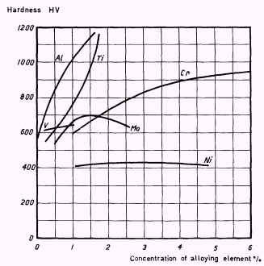

Slika 25: Vpliv posameznih elementov v kombinaciji z dušikom na trdoto jekla [13]

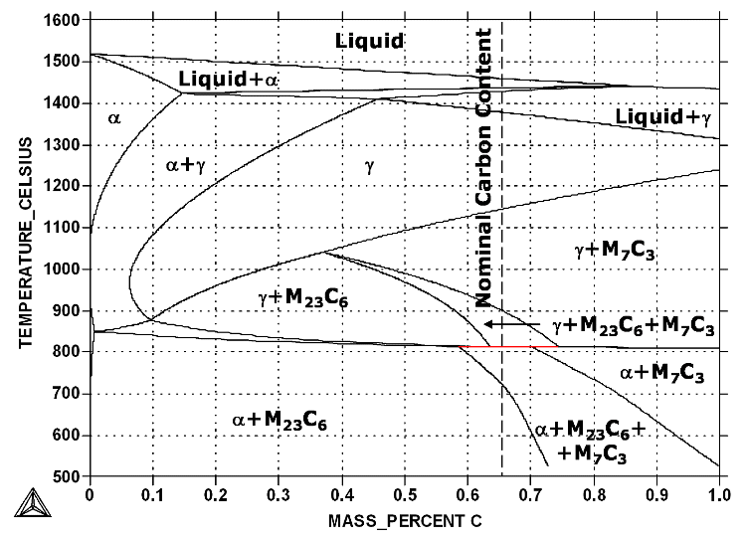

Slika 26: Prerez faznega diagrama za nerjavno jeklo [14]

# Nanostrukturirana jekla

Kljub dominantnemu položaju jekla kot inženirskemu materialu se povečuje zavedanje o možnem potencialu nanotehnologij.

Razvoj nanostrukturnih jekel je fokusiran na manipulaciji z mikrostrukturo na nano ravni. Pri tem se uporabljajo inovativne procesne tehnike in uporaba novih legirnih strategij. Ob tem se uporabljajo nove metode analize (HRTEM, APT,...) ter konceptualno oblokovanje materialov.

Jeklo je sinonim za trdnost. Teoretična trdnost jekla je 27,3 GPa, kar je moč doseči z zmanjševanjem kristala do te mere, da ni prisotnih napak znotraj njega ali pa z uvedbo zelo velike gostote napak, ki so ovira za gibanje dislokacij. Primer je vlečenje visokoogljične perlitne jeklene žice. To je čudovit primer nanostrukturiranega materiala v masovni proizvodnji. Trdnost izvira iz nano velikosti feritno/vementitne lamelarne strukture. Feritna faza vsebuje zelo veliko gostoto dislokacij in prenasičene ogljikove atome, cementit pa vsebuje amorfna in nanokristalinična področja. To je pomemben inženirski material, ki ga najdemo kot ojačitev v avtomobilskih pnevmatikah, galvaniziranih kablih za viseče mostove in kot tokovodnike.

Glavni izziv je izdelati nanomaterial z odličnimi lastnostmi na industrijskem nivoju za razumno ceno. Kot odgovor na to se razvija vrsta inovativnih pristopov in tehnologij.

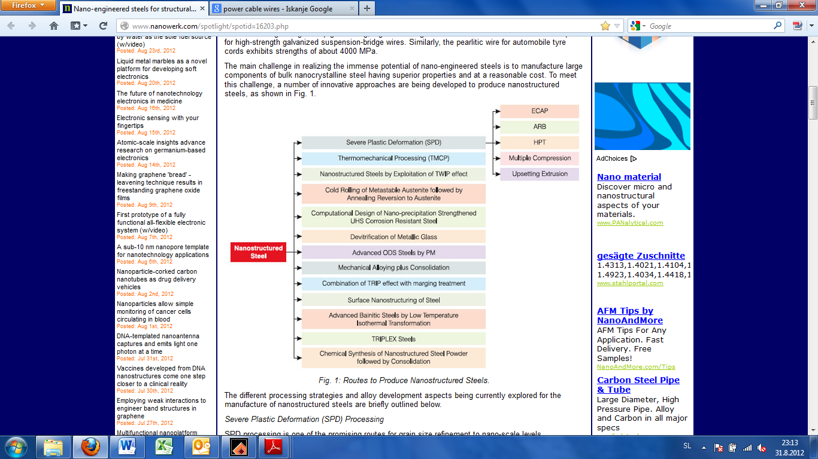

Slika 27: Tehnologije za proizvodnjo nanostrukturiranega jekla [15]

## Tehnologije za proizvodnjo nanostrukturiranega jekla

Nanostrukturirano jeklo lahko proizvajamo na naslednje načine (slika 27):

* Severe Plastic Deformation (SPD) – izredne plastične deformacije: v ta namen se uporabljajo netrdicionalni procesi, s katerimi se doseže velikost zrn pod 1 mikron. S tem se pri klasičnih jeklih doseže izredna trdnost, vendar se drastično zniža duktilnost ter enakomeren raztezek pod napetostjo. Zato je pri teh procesih poudarek na izboljšanju duktilnosti.
* Thermomechanical Controlled Processing (TMCP):

Industrijsko gledano (ter stroškovno učinkovito) sta primernejša procesa termomehanskega valjanja (TM) (deformacija brez rekristalizacije) ter termomehansko kontroliran proces (TMCP) kjer je kombinacija termomehanskega valjanja in pospešenega ohlajanja. TMCP proces (slika 28) bazira na ne-kristalizacijskem področju avstenita (700 – 815 °C).

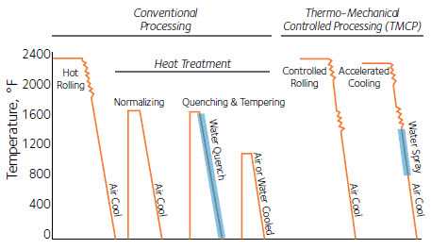

Slika 28: Primerjava klasičnega in TMCP valjanja [16]

V primeru kontinuirnega valjanja se uporablja maksimalna deformacija na posamezen hod. Ker se želi preprečiti spontana rekristalizacija zaradi prisotnih deformacij, se jeklu poveča dodatek niobija, ki temperaturo rekristalizacije zviša – tvorijo se karbonitridni precipitati. Zelo pomembno je, da je zadnji hod na valjanju izveden z maksimalno možno deformacijo in ustrezno nizko temperaturo. Znano je namreč, da je ta temperatura ponavadi precej višja in je potreben določen časovni premor med valjanjem, da temperatura pade. Pri zadnjem hodu je potrebno zagotoviti enako temperaturo po celotni dolžini valjanca, kar se doseže s pravilnimi parametri valjanja.

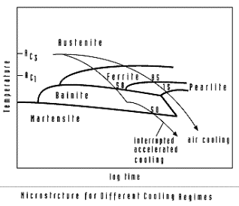

Slika 29: Tehnologija TMCP s povečano hitrostjo ohlajanja [17]

Povečana hitrost ohlajanja strukturnih jekel tvori feritno-bainitno mikrostrukturo namesto feritno-perlitne ob običajnem ohalajanju na zraku (slika 29). V praksi se pospešeno ohlajanje izvede do 550 °C, nakar se potem jeklo ohlaja na zraku. To ima naslednji vpliv na velikost zrn: velikost zrn poligonalnega ferita se zmanjša; hitrejše kot je ohlajanje, finejša bodo zrna (slika 30), mikrostruktura nastalega jekla je sestavljena iz okoli 50 % bainita, kateri ima drobnejša zrna kot ferit (slika 31). Zaradi visoke gostote dislokacij bainita opazno naraste natezna trdnost in žilavost

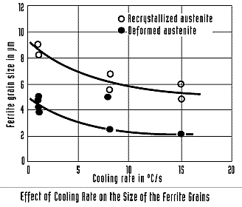

Slika 30: Vpliv hitrosti ohlajanja na velikost feritnih zrn [17]

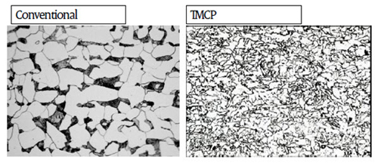

Slika 31: Primerjava mikrostruktur med klasičnim in TMCP valjanjem [17]

* Nanostructured Steels with High Work Hardening Rate by Exploitation of TWIP Effect: visoko Mn TWIP jekla so predmet plastičnega utrjevanja, ki uvajajo termično stabilne mehanske dvojčke v nanostrukturi. Posledična obnova strukture se odraža na odlični kombinaciji izredne natezne trdnosti in utrjevanja
* Phase-reversion Induced Nano-grained/Ultra-fine Grained Steels: mikrostruktura je sestavljena iz optimalne kombinacije nano in ultrafinih zrn v avstenitnem nerjavnem jeklu s kontroliranim žarjenjem močno hladno preoblikovanega metastabilnega avstenita
* Computational Designing of Steels: nova vrsta martenzitnih nerjavnih jekel se razvija s pristopom sistemskega oblikovanja. Pristop kombinira predvidljivo kontrolo kemije legirnih elementov, temperatur transformacij, kriogene obdelave, in večstopenjskega staranja za izdelavo radikalno novega viso trdnostnega, visoko žilavega korozijsko odpornega nerjavnega jekla
* Devitrification of Glassy Ferrous Alloys: kovinska stekla na osnovi specialne formulacije železovih zlitin. Stekla so podvržena kristalizaciji ter gretju nad temperaturo kristalizacije da ohrani nanostrukturo. Ta amorfna jekla se lahko uporabijo tudi v obliki prahov za izdelavo amorfnih/nanokompozitnih termično nanešenih prevlek za povečanje odpornosti na obrabo in korozijo inženirskih komponent
* Advanced ODS Ferritic and Martensitic Steels: prahovi feritnih in martenzitnih zlitin so drobljeni v mlinu z Y2O3 kroglicami in nato kompaktirani ter vroče ekstrudirani za dosego nanostrukturiranih železovih zlitin. Te zlitine vsebujejo veliko gostoto ultra finih klustrov atomov predvsem Y, O in Ti imenovanih nanoklasterji, kateri so odporni na redčenje in preprečujejo rast zrn po izotermnem staranju
* Mechanical Alloying and Consolidation: mehansko legiranje z visoko energijskim planetarnim mletjem železa in ogljikovega prahu (ali ostalih legirnih elementov). Prahovi so nadalje kompaktirani z različnimi tehnikami kot je sintranje pod plazmo, toplo kompaktiraje, HIP,... Ta pristop omogoča izdelavo nanokristalnih/ultrafino zrnatih struktur z odličnimi mehanskimi lastnostmi
* Combination of TRIP Effect with Maraging Treatment: ta pristop kombinira TRIP mehanizem z maraging postopkom Fe-Mn baziranih zlitin. Ta jekla vsebujejo nizkoogljično martenzitno matrico s precipitati intermetalnih (Ni, Ti, Al, Mo) nanodelcev
* Surface Nanocrystallization of Steels: nanostrukturiran površinski sloj se lahko izdela z izpostavitvijo jekla različnim tehnikam površinske obdelave kot n. pr. ultrazvočno peskanje ter mehansko površinsko drobljenje (SMAT). SMAT omogoča enostavni, fleksibilni in cenovno ugodni pristop za povečanje lastnosti jekla brez sprememb kemijske sestave
* Advanced Bainitic Steels by Low Temperature Isothermal Transformation: nova generacija bainitnih jekel (n. pr. Fe-0.98C-1.46Si-1.89Mn-0.26 Mo-1.26Cr- 0.09V) je oblikovana na osnovi podrobne teorije faznih transformacij za bainitno reakcijo. Ta nastopi pri nizkih temperaturah (200 – 300 °C) s čimer se izogne difuzija železa ali nadomestnih topljencev. Kot posledica so ploščice bainita izredno tanke – 20 do 40 nm, kar naredi jeklo zelo močno
* Triplex jekla: narejena so na osnovi Fe-Mn-C-Al z deležem Al več kot 8 %, ter mn nad 19 %.Zlitina je sestavljena iz avstenitne PCK matrice in okoli 8 % ferita in nano delcev karbidov redno porazdeljenih po PCK matrici v redu. Triplex zlitine izkazujejo nizko gostoto, visok nivo trdnosti, odlično oblikovalnost in visoko sposobnost absorbcije energije

## Proizvajalci nanostrukturiranih jekel

Pomembnejša podjetja, ki aktivno razvijajo nanostrukturirana jekla so:

The NanoSteel Company, Inc., U.S.A.

* QuesTek Innovations LLC, U.S.A.
* Sandvik Materials Technology, Sweden
* JFE Steel Corp., Japan
* Kawasaki Steel Corp., Japan
* Kobelco Research Inc., (Kobe Steel), Japan
* Exxon Mobil Upstream Research Co., U.S.A.
* MMFX Technology Corp., U.S.A.
* Nippon Steel Corp., Japan

## Mehanizmi povečanja mehanskih lastnosti

### Zmanjševanje velikosti zrn

Mejo plastičnosti je mogoče povečati z zmanjševanjem velikosti zrn (slika 6) vendar pa to ni mogoče večati neomejeno, ker so prisotne omejitve; glede na Hall Petchovo enačbo se pod določeno velikostjo zrn meja plastičnosti ponovno zmanjšuje.

Meje zrn predstavljajo oviro pri gibanju dislokacij. Zaradi spremenjenega orientiranosti kristalne rešetke posameznih zrn in napak po kristalnih mejah predstavljajo te energetsko bariero ter tako ovirajo deformacijo materiala. Pri tem se s povečevanjem deformacije povečuje število dislokacij na mejah. Kopičenje dislokacij privede do klustra le teh. Ker vsaka dislokacija povzroča stresno polje se to sprošča pri uspešni premostitvi in deluje kot nadaljnja gonilna sila ter tako z znižanjem energetske bariere omogoča nadaljnjo deformacijo materiala.

Zmanjševanje velikosti zrn vpliva na zmanjševanje kopičenja dislokacij kar privede do povečanja napetosti potrebne za gibanje dislokacij. Večja kot je napetost , večja je meja plastičnosti. Vpliv števila zrn se najenostavneje predstavi (v primeru idealnega zrna) s faktorjem - volumskim deležem mejnih površin, ki je enak:

3*Δ/d; kjer je:

Δ = povprečna debelina mejne površine

d = povprečni premer zrna

Če je velikost zrn okoli 100 nm je volumski delež mejnih površin okoli 3 %, pri velikosti 10 nm je okoli 30 % ter pri velikosti 5 nm že 50 %.

V primeru idealnega kristala je napetost tečenja enaka teoretični strižni napetosti τt. Prisotnost dislokacij zmanjšuje napetost tečenja vse dokler ni njigova gostota okoli 1000/cm2. Tedaj se dislokacije pričnejo ovirati v takšni meri, da povzročijo utrjevanje materiala. Povečanje strižne napetosti je podano z enačbo:

τk = τ0 + A*ρD; kjer je:

τk = strižna napetost kristala

τ0, A = materialni konstanti

ρD = gostota dislokacij

Ko material pridobiva na trdnosti in trdoti, se krhkost povečuje. V primeru nanostrukture pride do efekta, ko se s povečanjem trdote zmanjšuje krhkost. Takšen material ima superiorne lastnosti glede na "klasične". Pod določeno mejo kristalnih zrn je mehanizem gibanja dislokacij spremenjen (slika 32) in krhkost se zopet povečuje. Tedaj se velikost dislokacij približa velikosti kristalnih zrn in na posamezni meji je lahko prisotna le ena ali dve dislokaciji. Kristalna mreža se odzove na napetost s spremenjem mehanizmom – z drsenjem kristalnih zrn, kar privede do padca meje plastičnosti. Meja efekta utrjevanja je med 10 in 25 nm.

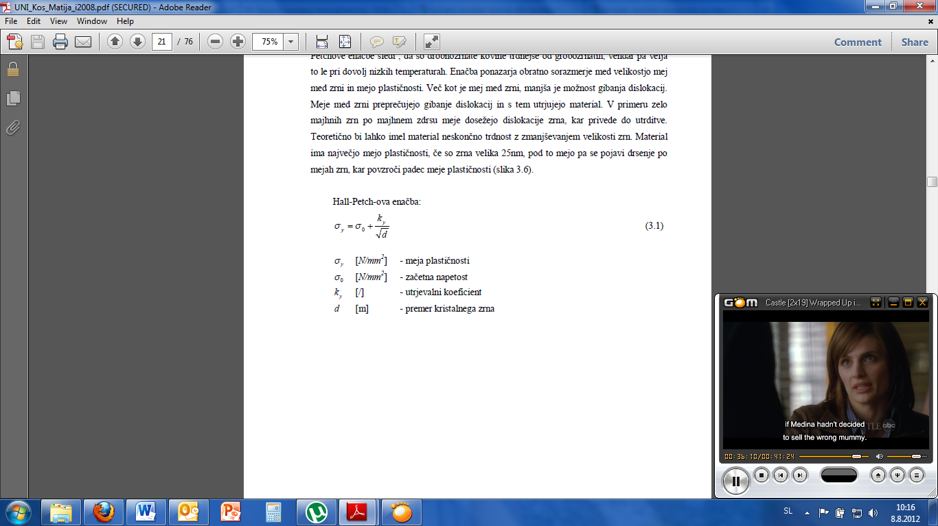Hall-Petcheva enačba:

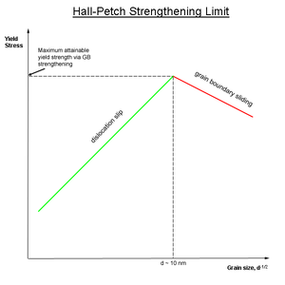

Slika 32: Hall Petcheva omejitev trdnosti [18, 19]

Hall-Petcheva enačba velja za materiale z velikostjo zrn nad 25 nm. Pod to mejo se uporablja inverzna Hall-Petcheva enačba (slika 33)

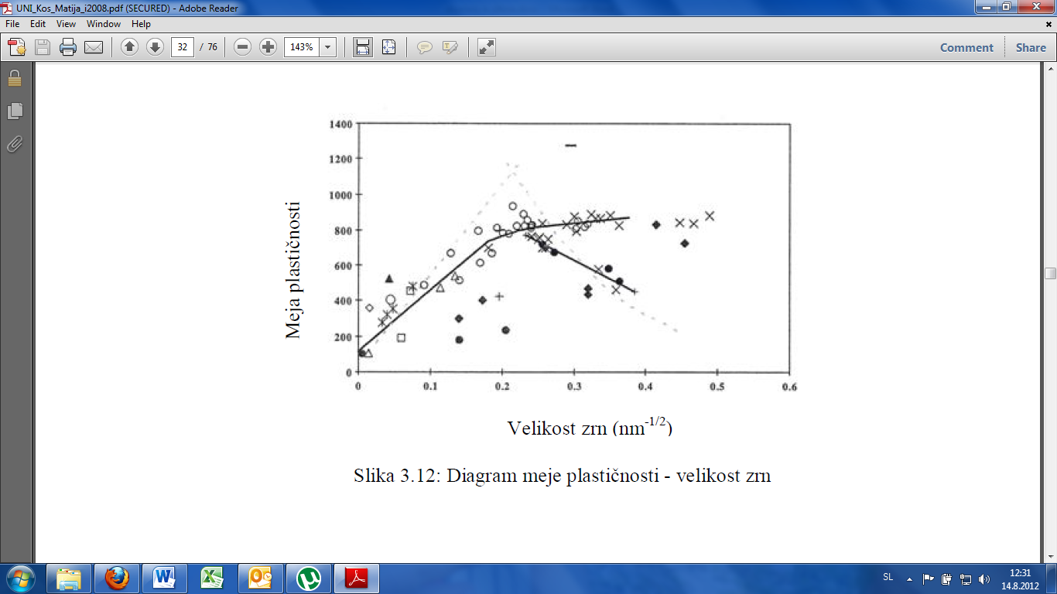

Slika 33: Inverzna Hall-Petcheva enačba [18]

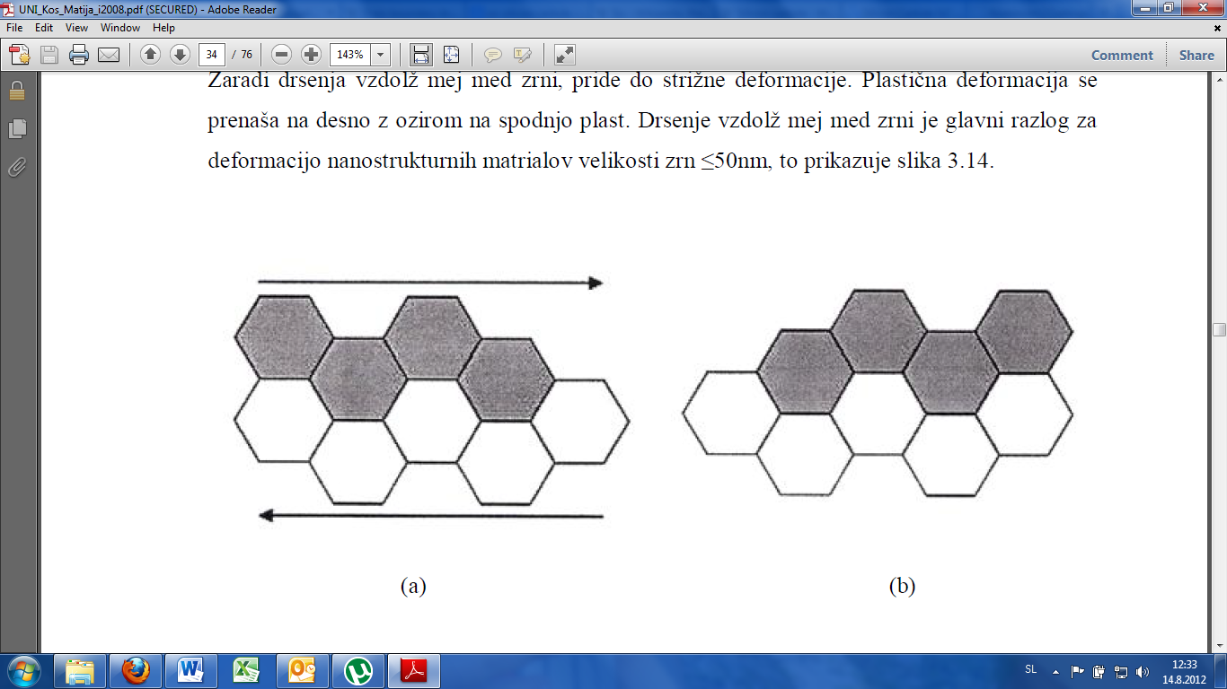

Slika 34: Gibanje zrn pri deformaciji nanokristalov [18]

Pod velikostjo 25 nm se namesto dislokacij kot mehanizma deformacije pojavi premik kristalnih zrn (slika 34). Pri premikanju pride do spremembe orientacije kristalne rešetke posameznih premaknjenih zrn. Pri tem pride zaradi rotacije zrn do poravnave kristalnih rešetk med dotikajočimi zrni, kar ima za posledico zlitje zrn (slika 35). Novo nastala večja zrna omogočajo znova manjše napetosti za preoblikovanje materiala in meja plastičnosti prične znova padati.

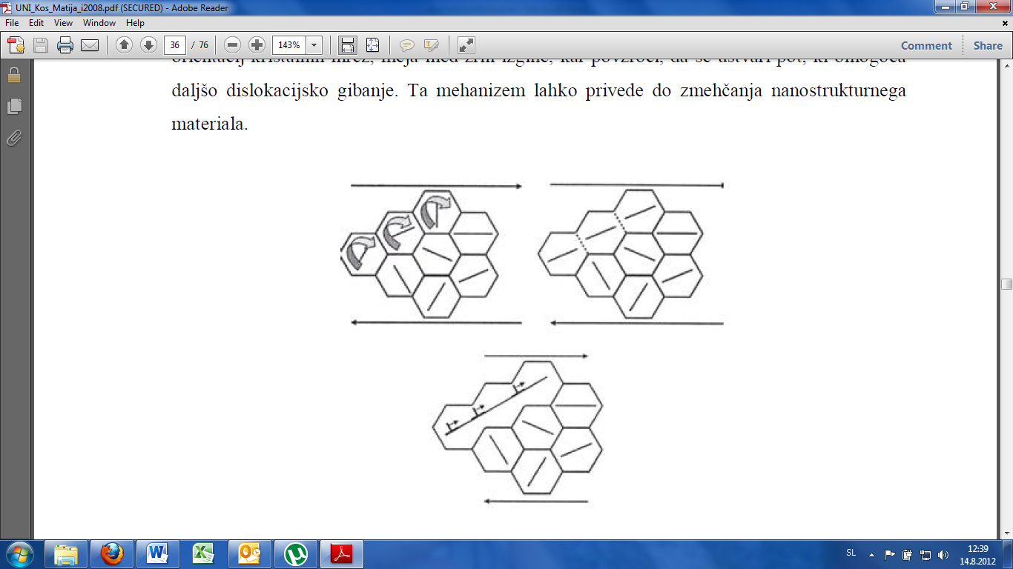

Slika 35: Rotacija in zlitje zrn [18]

Tabela 10: utrjevalni faktor za nekatere materiale

|  |  |  |
| --- | --- | --- |
| material | σo [MPa] | *k* [MPa m1/2] |
| Cu | 25 | 0.11 |
| Ti | 80 | 0.40 |
| jeklo | 70 | 0.74 |
| Ni3Al | 300 | 1.70 |

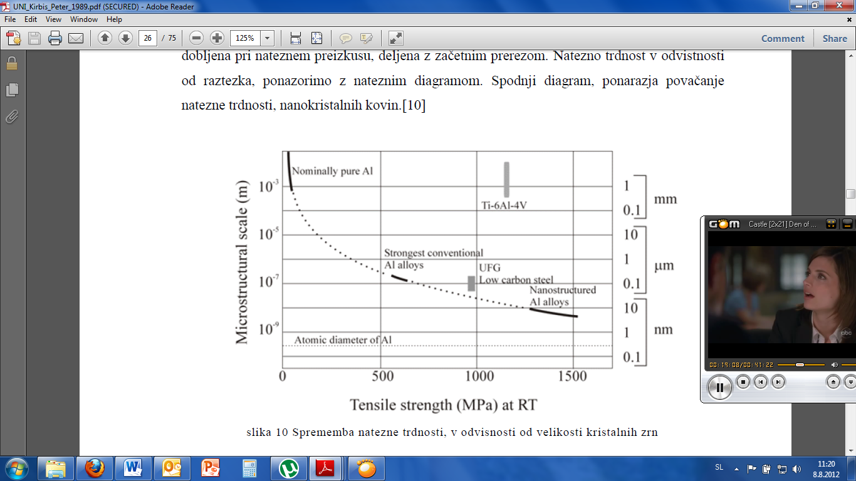

Slika 36: Natezna trdnost zlitin glede na velikost kristalnih zrn [18]

Disperzijsko utrjevanje (Orowanov mehanizem) (slika 36) poteka v primeru, ko so izločki nekoherentni z matrico. Zaradi nekoherentnosti se dislokacije ne morejo premikati skozi izločke ter jih morajo zato obiti. Pri tem ustvarjajo dislokacijske zanke. Kellyjev mehanizem razlaga, da je manjše koherentne izločke lažje premostiti. Velikost delcev, kjer sta mehanizma uporabna, je okoli 10 nm (slika 38).

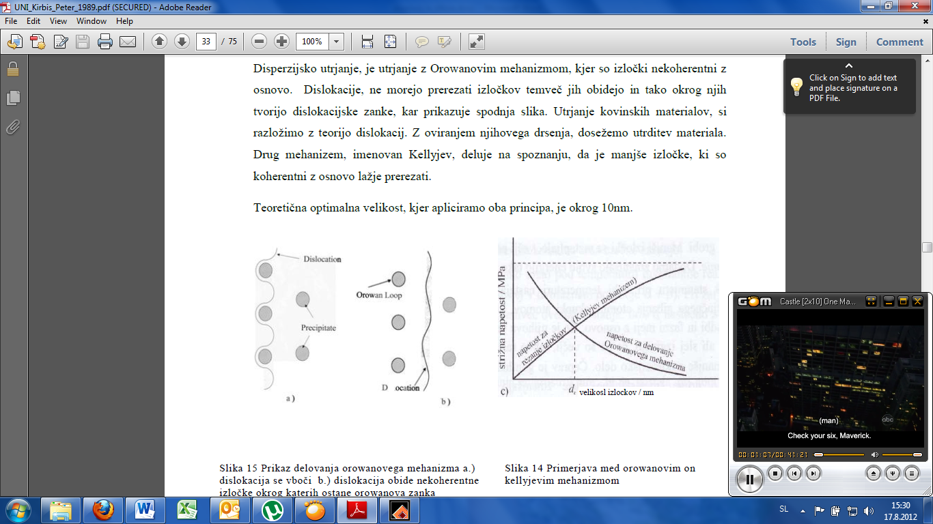

Slika 37: Orowanov mehanizem disperzijskega utrjevanja [18]



Slika 38: Primerjava Orovanovega in Kellyjevega mehanizma [18]

## Cena jekla

Cena jekla se spreminja precej dinamično po posameznih obdobjih med 5 in 15 let. Največji trenutni vpliv na ceno imajo razvoj na azijskem kontinentu, gospodarske krize, špekulacije in cena železove rude [20].

Železovo rudo dobavljajo zgolj tri podjetja. Ta se dogovorijo z največjimi proizvajalkami jekla o obdobnih cenah. Trenutno je železova ruda takoj za nafto največji trg surovin.

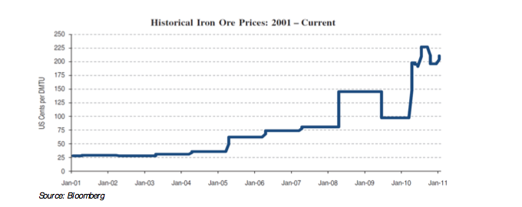

Slika 39: Gibanje cen železove rude med leti 2001 in 2011[20]

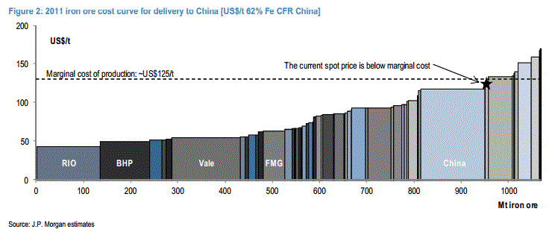

Slika 40: Strošek proizvodnje posameznih proizvajalcev železove rude [21]

Trenutno velja, da je ekonomsko sprejemljivo proizvajati železovo rudo, če je cena nad 125 $/tono (slika 40).

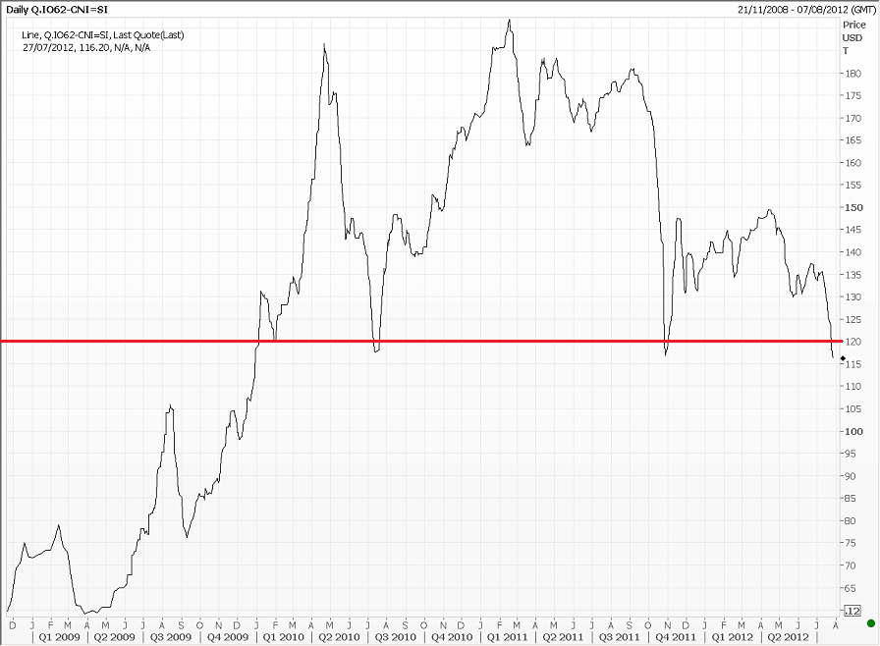

Slika 41: Gibanje cen železove rude med leti 2009 in 2012 [21]

Obdobje super cikla za jeklarsko industrijo je bilo med leti 2004 in 2008 (slika 42). Razlog tega je v razvoju Kitajske (v obdobju 10. let se je proizvodnja jekla na Kitajskem zvišala za faktor 5 in je v letu 2008 znašala 500 mio. ton, kar je 40 % svetovne proizvodnje), Rusije, Indije in Brazilije [22]. Velik vpliv na porast povpraševanja na kitajskem trgu so bile tamkajšnje olimpijske igre.

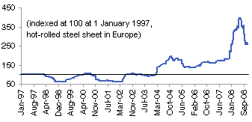

Slika 42: Gibanje cene jekla med 1997 in 2008 [22]

Po letu 2008 so napovedovali močno zmanjšanje povpraševanja, vendar pa so investicije v kitajsko jeklarstvo ta trend obrnile. Konec leta 2012 se ponovno pričakuje naslednja finančna investicija, ki bo negativen trend zadnjega leta ponovno zaobrnila (sliki 43 in 44). Trenutna maloprodajna cena nerjavnega jekla AISI 304 je pri nas 7.2 €/kg.

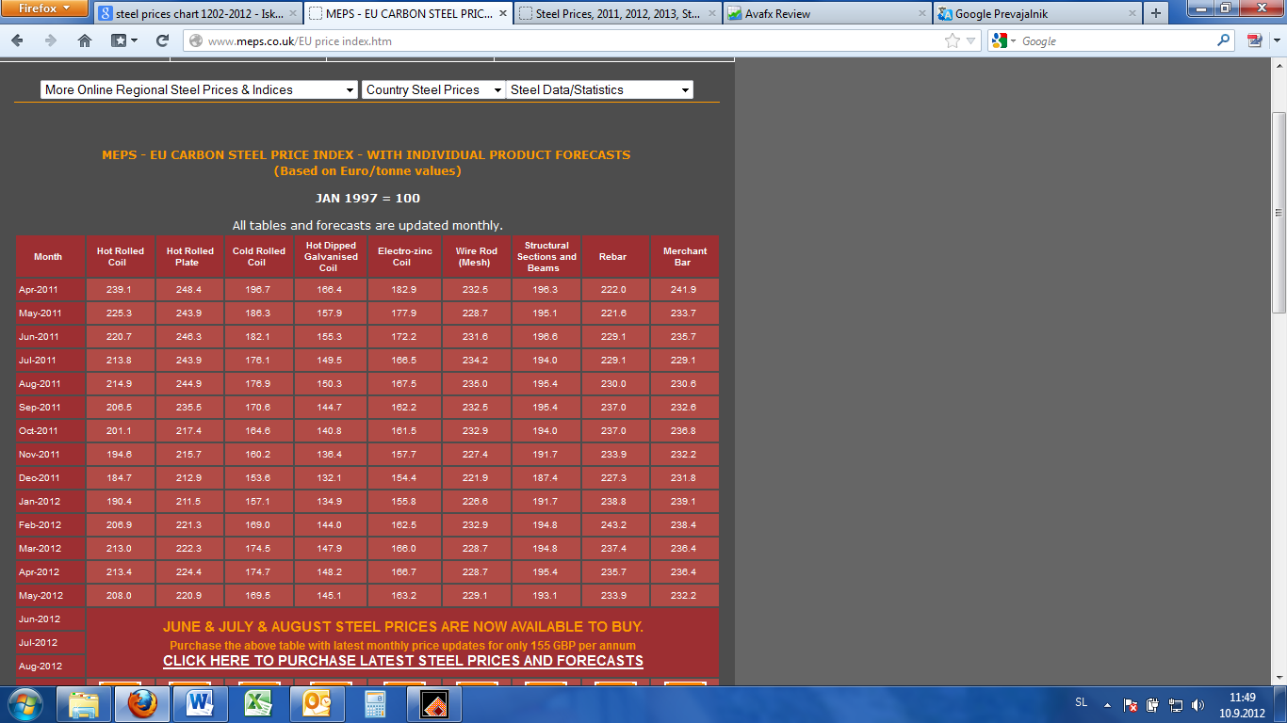

Slika 43: Cena ogljičnih jekel za obdobje 04 2011 – 05 2012

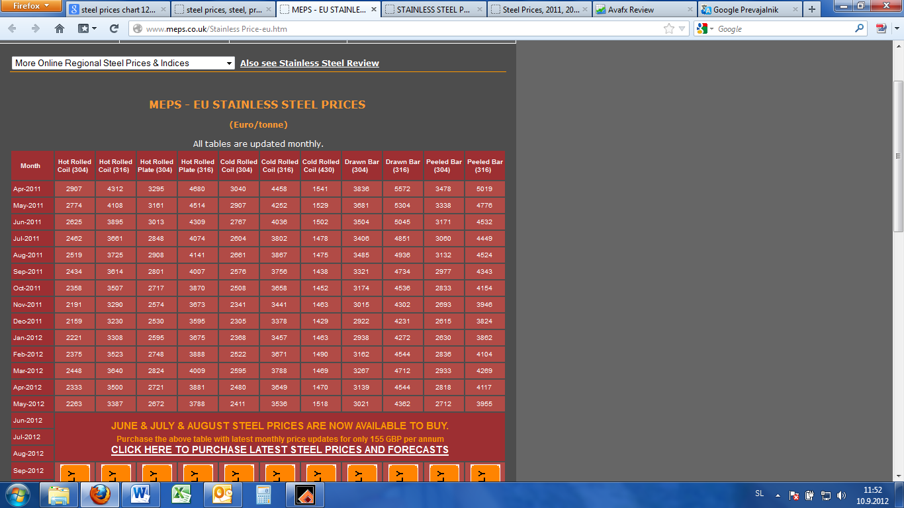

Slika 44: Cena nerjavnih jekel za obdobje 04 2011 – 05 2012

Množičen vstop nanostrukturiranih jekel se pričakuje v obdobju med 2017 in 2025. Glede na mehanske lastnosti (sliki 45 in 46), ki jih omogočajo ob manjši masi, je pričakovati cenovno konkurenčen material.

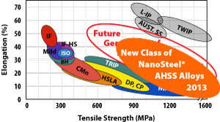

Slika 45: Položaj AHSS (napredno visoko trdnostno jeklo) jekel v primerjavi s klasičnimi (leta 2013) [23]

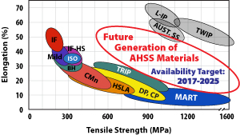

Slika 45: Položaj AHSS (napredno visoko trdnostno jeklo) jekel v primerjavi s klasičnimi (2017 - 2025) [23]

# Slovenska industrija

Zgodovina jeklarske proizvodnje sega več kot 400 let nazaj. Na njenih termeljih danes poslujejo:

* SIJ d.d. (Slovenska industrija jekla), ki je največji slovenski izvoznik v ZDA in združuje:

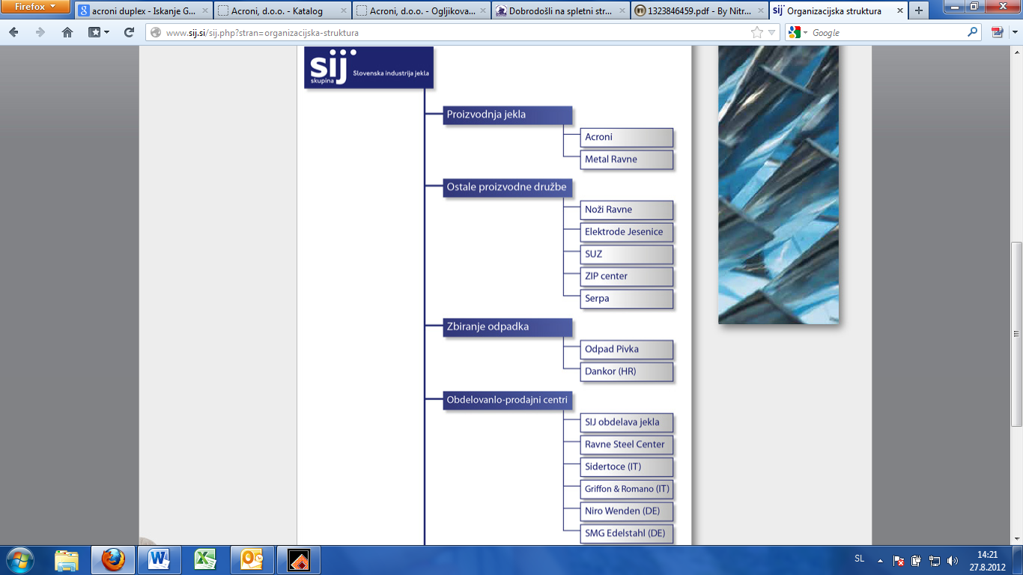

* Štore Steel d.o.o.
* Valji Group d.o.o.
  + Valji
  + Center ISI

Livarne železovih ter jeklenih litin (članice DLS):

* **Cimos Titan, Livarna Z Obdelavo, d.o.o.**
* Cimos Tam, Ai d.o.o.
* **Croning Livarna d.o.o.**
* **Eta d.o.o.Cerkno**
* **Kovis Livarna d.o.o.**
* **Litostroj Jeklo d.o.o.**
* **Livar d.d.**
* **Livarna Vuzenica d.o.o.**
* **Livarstvo Vidmar Stane s.p.**
* **Magneti Ljubljana d.d.**
* **Omco Feniks Slovenija d.o.o.**
* **Valji d.o.o.**

## Acroni d.o.o.

Acroni d.o.o. proizvaja [24]:

* nerjavna jekla
  + avstenitna
  + duplex
  + feritna
* elektro pločevino
* ogljikova jekla
* konstrukcijska jekla
  + nelegirana konstrukcijska jekla
  + obrabno odporna jekla
  + visokotrdnostna jekla

Glavni trije proizvodni programi nerjavnih jekel:

* nerjavna debela pločevina
* vroče valjani trakovi in pločevine iz nerjavnih jekel
* hladno valjani trakovi in pločevine iz nerjavnih jekel

Glavne skupine elektro pločevine:

* hladno valjane, gotove elektropločevine - DINAMO,
* hladno valjane polgotove elektropločevine - ELMAG,
* hladno valjane visokopermeabilne gotove elektropločevine - PERMAG FP in visokopermeabilne polgotove elektropločevine - PERMAG SP.

Oglikova jekla se delijo po namenu uporabe na:

* jekla za poboljšanje
* jekla za vzmeti
* jekla za cementacijo

## Metal Ravne d.o.o.

Prodajni program [25]:

* valjarski
* jeklarski
* kovaški

Kvalitete:

* orodna in hitrorezna jekla
  + jekla za delo v hladnem
  + jekla za delo v vročem
  + nizkolegirana jekla za delo v hladnem
  + hitrorezna jekla
* specialna jekla
  + nerjavna jekla, jekla odporna proti kislinam in toplotno obstojna jekla imajo izjemno odpornost proti korozijskim medijem, visoko trdnost in raztezek ter temperaturno stabilnost. Nerjavna jekla so v splošnem razdeljena na štiri skupine: martenzitna nerjavna jekla, feritna nerjavna jekla, feritno-avstenitna (dupleksna) nerjavna jekla in precipitacijsko utrjena nerjavna jekla. Zaradi svojih izjemnih lastnosti se uporabljajo v kemični in prehrambeni industriji, medicini, energetiki, prometu in transportu ter strojni industriji
* konstrukcijska jekla
  + legirana jekla
  + nizko legirana jekla

Vse kvalitete, ki jih izdelujejo lahko najdete s programom The Metal Ravne Steel Selector [26].

## Štore Steel d.o.o.

Osnovna proizvoda sta:

* vroče valjana palica
* palica preoblikovana v hladnem

Blagovne znamke:

* Štore Steel
  + kvalitetna jekla za uporabo v strojegradnji, za kovanje in za izdelavo vzmeti
* Exem Steel
  + jeklo, obdelano s kalcijem, zaradi izboljšanja obdelovalnih lastnosti
* Recycled Steel
  + kvalitetna jekla izdelana iz jeklenega odpadka

Vrste jekel:

* vzmetna jekla
* inženirska jekla
  + jekla za kovanje
  + ogljikova jekla
    - cementacijska
    - za poboljšanje
  + jekla za varjene verige
  + jekla za hladno kovanje
  + legirana jekla
  + jekla za ohišje ležajev
  + jekla za močno obremenjene avtomobilske dele
  + exem jekla z izboljšano obdelovalnostjo

# Literatura

1. wikipedia. Available from: <http://sl.wikipedia.org/wiki/Jeklo>.

2. TZS, *Metalurški priročnik*1972: TZS.

3. International, A. *Crystalline Structure*. 2012; Available from: <http://www.asminternational.org/portal/site/www/SubjectGuideItem/?vgnextoid=ad7cdc8cc359d210VgnVCM100000621e010aRCRD>.

4. TU-Wien. *Crystallography of Iron Films*. Available from: <http://www.iap.tuwien.ac.at/www/surface/stm_gallery/fe_crystallography>.

5. Laboratory-for-Scientific-Visual-Analysis. *The Optical Microscope*. Available from: <http://www.sv.vt.edu/classes/MSE2094_NoteBook/96ClassProj/experimental/optical.html>.

6. Univerza-v-Mariboru. *Fazna diagrama Fe-Fe3C in Fe-C*. Available from: <http://fs-server.uni-mb.si/si/inst/itm/lm/GRADIVA_UC/Toplotna_obdelava_jekel/fazna_diagrama_fefe3c_in_fec.html>.

7. Srednja-tehniška-šola-Koper. *DIAGRAMI STANJ ZLITIN ŽELEZA Z OGLJIKOM*. Available from: <http://www2.sts.si/arhiv/tehno/Projekt7/diagrami_stanj_zlitin_zeleza_z_o.htm>.

8. MTF. *Fe3C*. Available from: <http://mtf2r.host.sk/download/fe3c.jpg>.

9. Srednja-tehniška-šola-Koper. *TOPLOTNA OBDELAVA JEKEL*. Available from: <http://www2.sts.si/arhiv/tehno/Projekt7/toplotna_obdelava_jekel.htm>.

10. Univerza-v-Mariboru. *Vrste toplotnih obdelav*. Available from: <http://fs-server.uni-mb.si/si/inst/itm/lm/GRADIVA_UC/Toplotna_obdelava_jekel/vrste_toplotnih_obdelav.html>.

11. Bhadeshia, H.K.D.H. *Bainite in Steels - 2nd Edition*. Available from: <http://www.msm.cam.ac.uk/phase-trans/newbainite.html>.

12. Luzginova, N. *Formation of Bainite*. Available from: <http://www.3me.tudelft.nl/en/about-the-faculty/departments/materials-science-and-engineering/research/microstructural-control-in-metals/research/formation-of-bainite/>.

13. Keys-To-metal. *Influence of Alloying Elements on Steel Microstructure*. 2012; Available from: <http://www.keytometals.com/page.aspx?ID=CheckArticle&site=kts&NM=50>.

14. Calphad. *Uddeholm AEB-L Stainless Steel*. Available from: <http://www.calphad.com/AEB-L.html>.

15. Nanowerk. *Nano-engineered steels for structural applications* 2012; Available from: <http://www.nanowerk.com/spotlight/spotid=16203.php>.

16. *Thermo-Mechanical Control Process*. 2012; Available from: <http://www.keytometals.com/page.aspx?ID=CheckArticle&site=kts&NM=366>.

17. Leong-Huat-Hardware-PTE-LTD. *Thermomechanical Control Process*. Available from: <http://www.leonghuat.com/articles/Thermomechanical%20Control%20Process.htm>.

18. Kos, M., *Nanostrukturni materiali izdelani z uporabo ekstremnih plastičnih deformacij*, 2008, Univerza v Mariboru.

19. Kirbiš, P., *Karakterizacija neoksidiranega dela, notranje oksidirane Cu-Al zlitine oblikovane po ECAP postopku, ter pregled postopka z vidika difuzije inovacij*, 2011, Univerza v Mariboru.

20. NORTHERN-IRON-CORP. *Iron Ore Price*. 2012; Available from: <http://www.northernironcorp.com/iron-ore-price>.

21. Financial-Times-ltd. *Iron ore going down, down, down*. 2012; Available from: <http://ftalphaville.ft.com/blog/2012/07/30/1099681/iron-ore-going-down-down-down/>.

22. Consensus-Economics-Inc. *Steel: The End of the Commodities Super Cycle*. 2009; Available from: <http://www.consensuseconomics.com/News_and_Articles/Steel_Prices401.htm>.

23. Paratore, D.

*Redefining Steel for the Automotive Industry*. 2012; Available from: <http://www.nanosteelco.com/breakthrough/index.php>.

24. Acroni. 2012; Available from: <http://www.acroni.si/?subpageid=1>.

25. Metal-Ravne. Available from: [www.metalravne.com](http://www.metalravne.com).

26. Metal-Ravne, *The Metal Ravne Steel Selector v 4.0*.